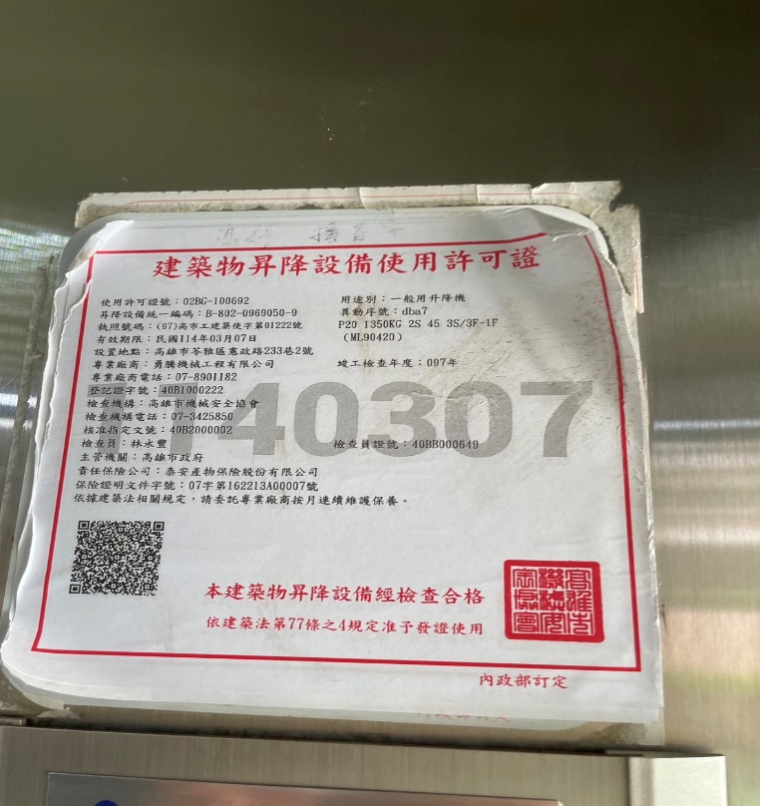 | 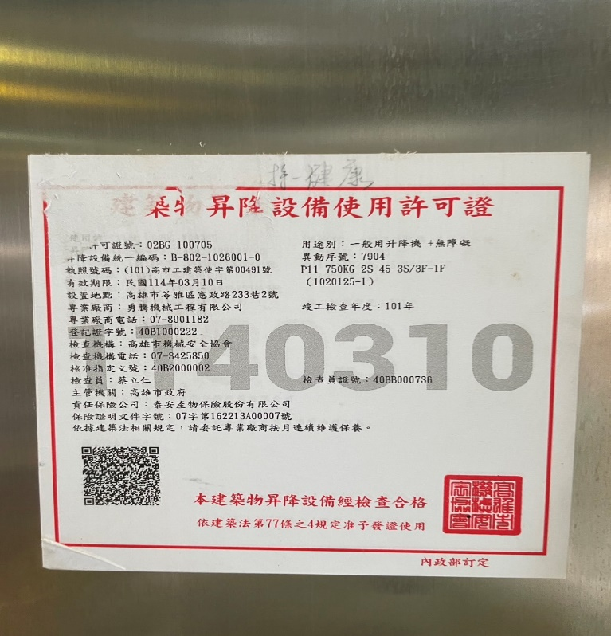
行政大樓昇降設備許可證 (播音室旁) | 行政大樓昇降設備許可證 (健康中心旁)
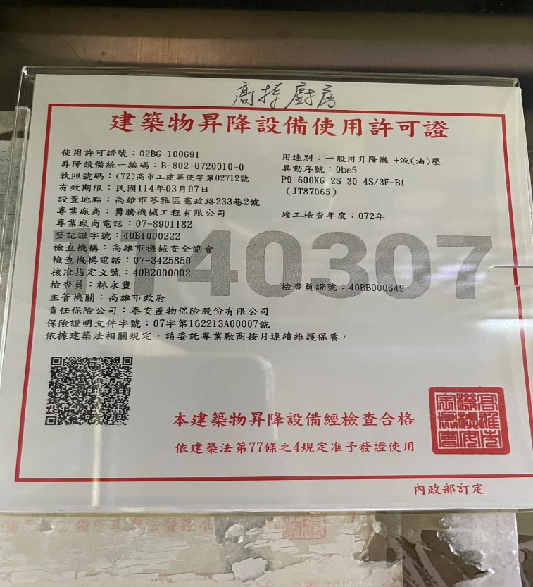 | 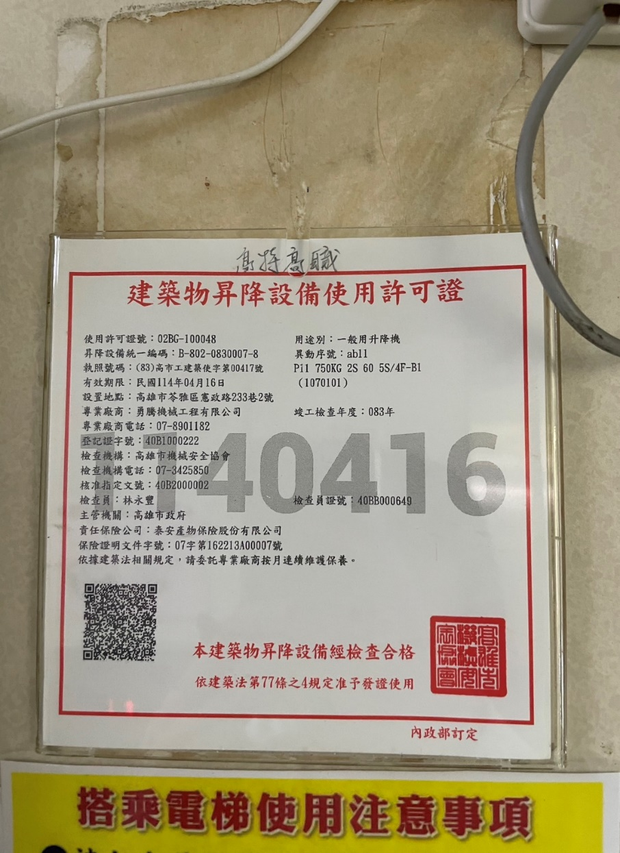
行政大樓昇降設備許可證 (廚房旁) | 高職大樓昇降設備許可證
昇降設備許可證

